#### Министерство науки и высшего образования Российской Федерации

#### Федеральное государственное бюджетное образовательное учреждение

#### высшего образования

#### «Владимирский государственный университет

#### имени Александра Григорьевича и Николая Григорьевича Столетовых»

**(ВлГУ)**

**Кафедра информационных систем и программной инженерии**

Лабораторная работа №3

по дисциплине

"Введение в искусственный интеллект"

Тема: Модель нейрона. Графическая визуализация вычислений

Выполнил:

ст. гр. ПРИ-120

Парахин К.В.

Приняла:

доц. кафедры ИСПИ

Озерова М.И.

Владимир, 2024 г.

**Цель работы**

Изучение структурных схем модели нейрона и средств системы MATLAB, используемых для построения графиков функций активации нейрона.

**Выполнение работы**

Вариант задания 1 (25 % 6 = 1 вариант)



Выполнять задание я буду внутри Matlab Online.

Задаем исходные данные внутри workspace (рис.1):

x_input = -1:0.05:1;

y_target = cos(x_input);

x_predict = 1.1;

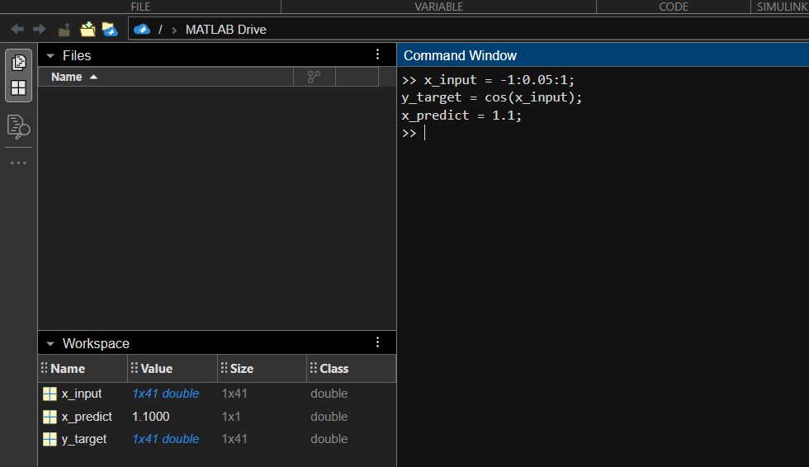

Рисунок 1. Задание данных в воркспейсе

Далее вызываем функцию nftool (Neural Network Fitting) и импортируем данные (рис.2):

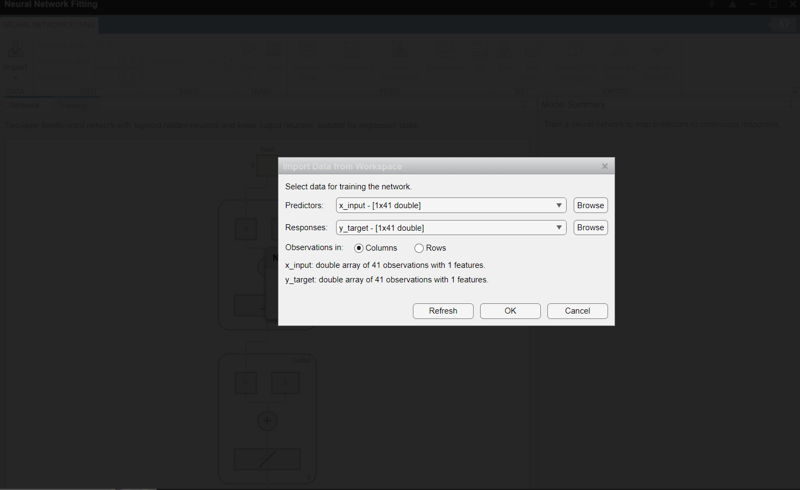

Рисунок 2. Импорт данных

Получаем новую сеть по заданным исходным данным (рис.3):

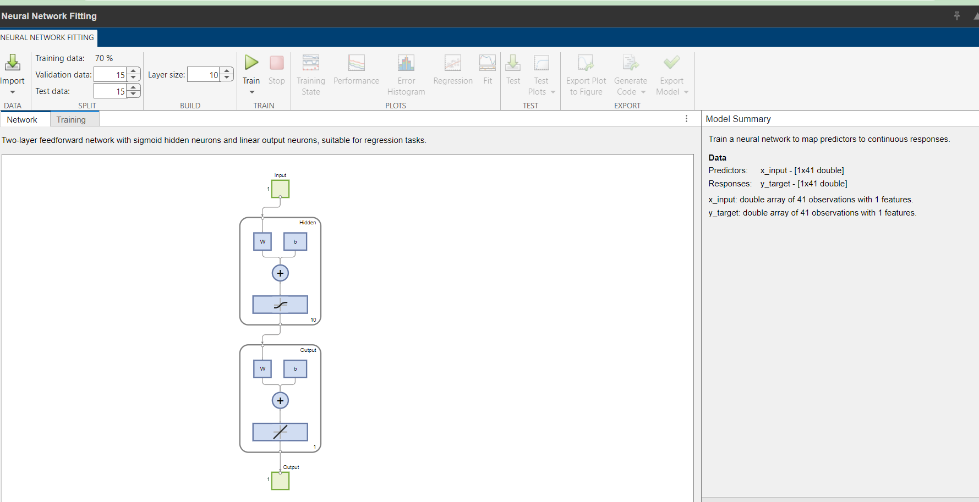

Рисунок 3. Скриншот созданного лэйаута сети

Далее проведем тренировку данной сети с использованием функции nntraintool (по умолчанию используется мод Levenberg-Marquardt – рис.4):

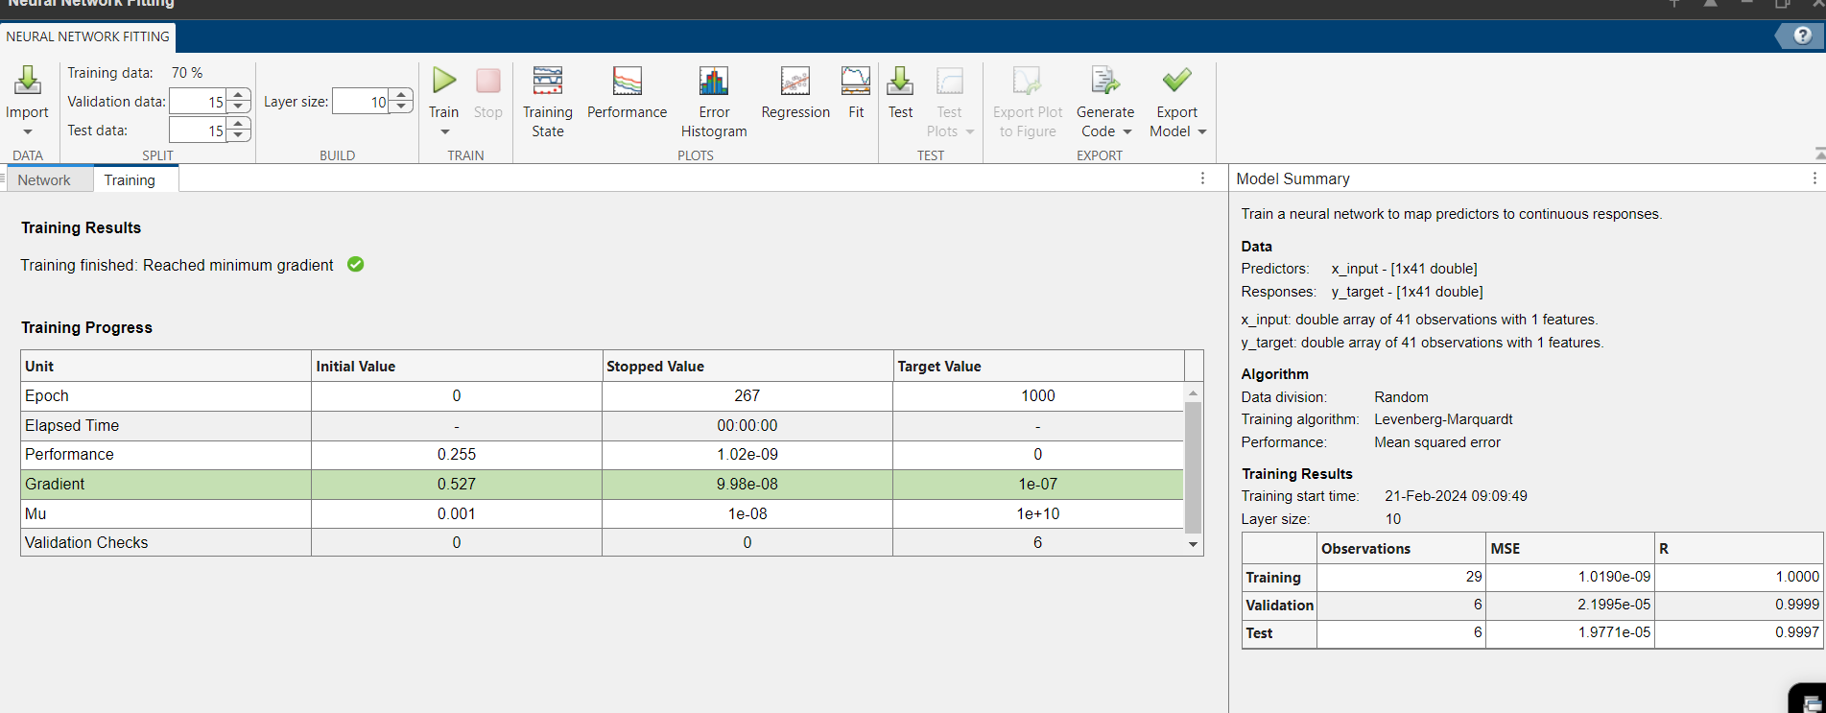

Рисунок 4. Результат тренировки сети

Для наглядного представления результата тренировки можно использовать графический инструмент просмотра визуализации (регрессии) – рис.5:

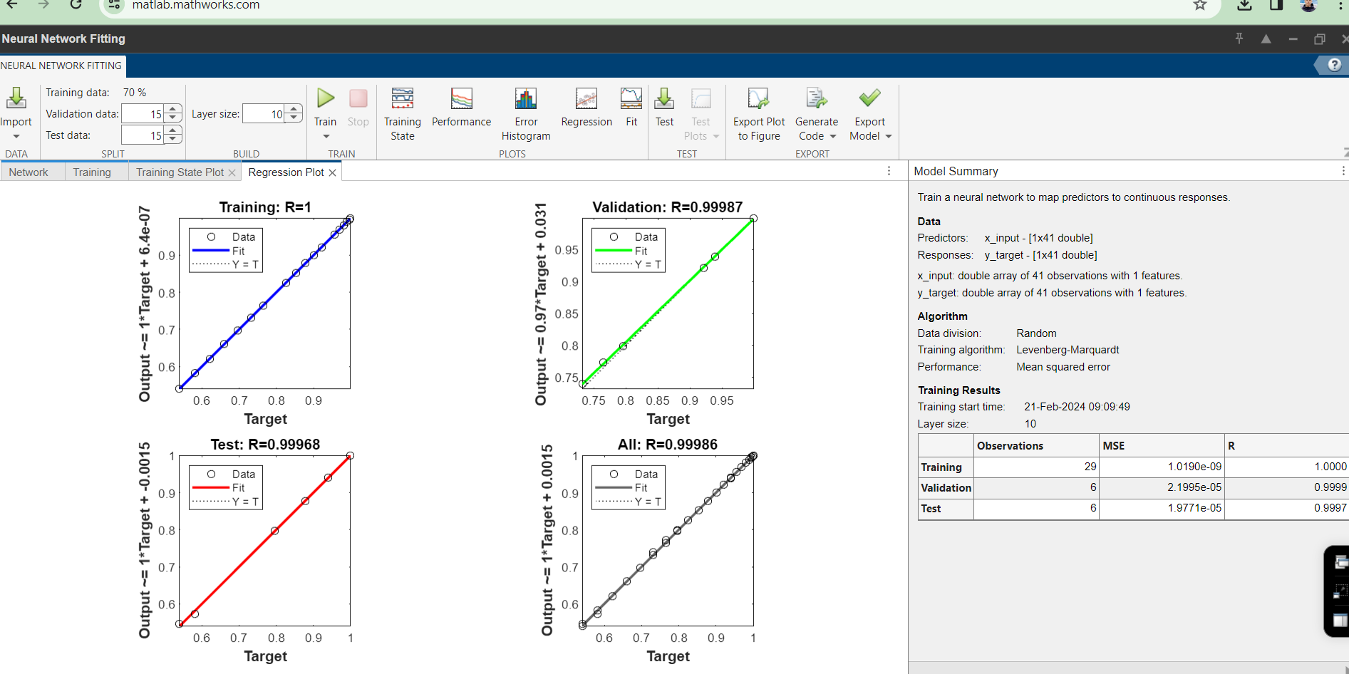

Рисунок 5. Регрессионные графики обучения сети

Далее можно экспортировать полученные в результате обучения данные обратно в воркспейс (рис.6), выбрать данные, которые необходимо экспортировать

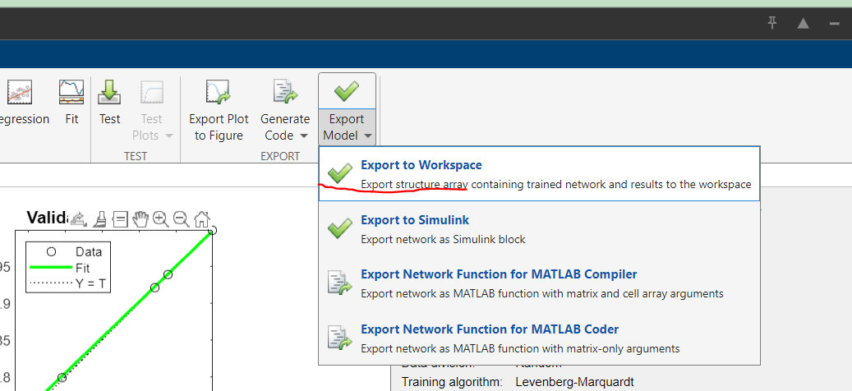

Рисунок 6. Выбор экспорта данных на воркспейс

Далее экспортируем данные в виде переменной results, представляющей собой массив структур:

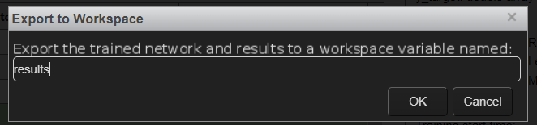

Рисунок 7. Экспорт в переменную results

Скрипт визуализации данных представлен ниже:

y_real = cos(x_predict);

subplot(1,2,1);

hold on;

x = -1:0.05:x_predict;

y = cos(x);

plot(x,y,'r-');

plot(x_predict, net_outputs,'g--');

plot(x_predict,y_real,'k+');

y_predict = sim(net, x_predict);

plot(x_predict,y_predict,'ko');

legend('График по формуле y = cosx',

'Выход от сети',

'Реальный результат',

'Предсказанный результат');

hold off;

subplot(1,2,2);

stem(x_input,net_errors,'k.-');

legend('Ошибки');

Данный скрипт визуализации не получилось выполнить из-за того, что в Matlab Online данные экспортируются в workspace в виде сложной структуры resuls (внутри которой, как я ни старался, не нашел массивов net_outputs и net_errors).

Поэтому выполним визуализацию прямо внутри Neural Network Fitting App – а именно во вкладке меню Fit Plot – результат визуализации графика исходной функции y = cos(x), предсказанной функции и массива (гистограммы) ошибок представлен ниже на рисунке 8:

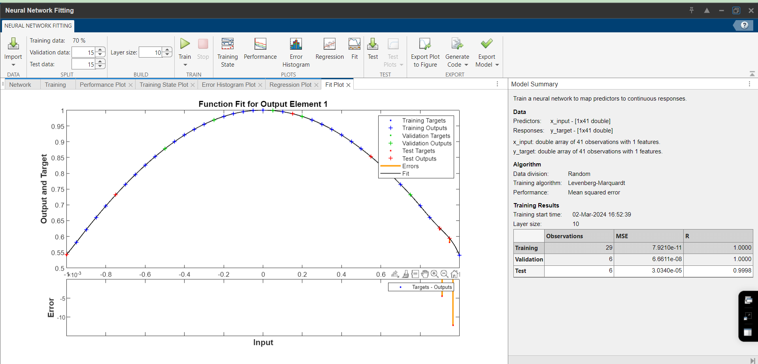

Рисунок 8. График выходной, целевой функции и гистограммы ошибок

**Вывод**

В результате выполнения лабораторной работы мною были изучены структурные схемы модели нейрона и средства системы MATLAB, которые используются для построения графиков функций активации нейрона.